Муниципальное бюджетное общеобразовательное учреждение
"Средняя общеобразовательная школа №4" города Никольска

Снежная кузница

(Литературное творчество учащихся)

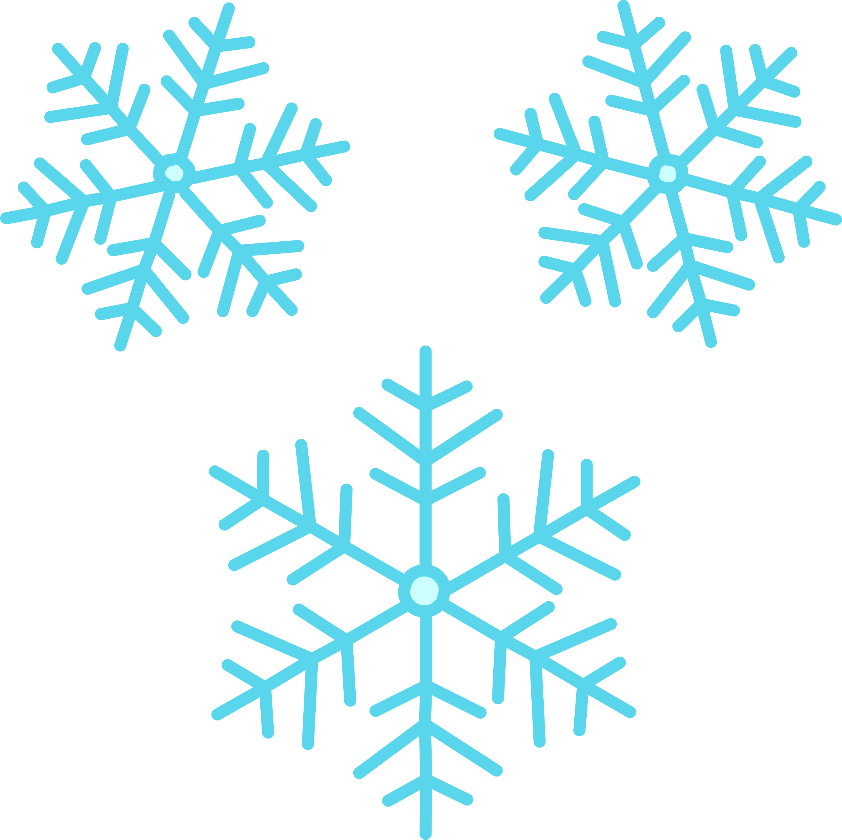
Руководитель: Чаркова Маргарита Анатольевна,
учитель начальных классов,
г.Никольска, Пензенской области

2017г.
Автор: Кистанова Ксения, 8 лет
Высоко, высоко в небесах,
В сказочном чудном местечке,
Мечтая о чудесах,
Живут маленькие человечки.

В замке такой красоты,
Какой не видал человек
И достигнуть той высоты
Не сможет никто во век!

Тот замок не прост, он волшебный,
Вершится почти судьба!
И воздух- другой совершенно,
Царит там магия и красота!

Хрустальные дверцы его
Скрывают чудес бесконечность,
На свете нет ничего
Загадочней и интересней!

Украшен сияньем и блеском снегов,
Звучат там песни хрустальных ветров,
Серебряный лёд повсюду искрится,
Узор из снежинок на окна ложится!

Жители замка совсем не простые,
Много трудится приходится им,
Скрыты силы в них неземные,
Сотворили они уже тысячи зим.

Каждый из них так мал, незаметен
И кажется роль не важна,
Но вместе они на всём белом свете
Укрывают зимой и леса, и поля.

Куются снежинки одна за другой,
А рядом мороз создаётся,
Много работы у них за спиной,
Снежной кузницей замок зовётся.

У каждой снежинки особый рецепт:
Сила, любовь и чуть-чуть волшебства,
И есть у них великий секрет,
Но о нём не узнать никогда!

Радужным светом на солнце сияя,
Вихрь снежинок кружит в вышине,
Зимнею сказкой жизнь наполняя,
Лишь восторг оставляя в душе!

Лыжи, коньки и санки,
Ждём с нетерпеньем зимы,
Рождество и подарки,
Первому снегу так рады все мы!

Веруя в чудо и силы свои,
Искр надежды творцы,
Всё это счастье нам дарят они-
Великие крошки, зимы кузнецы!

